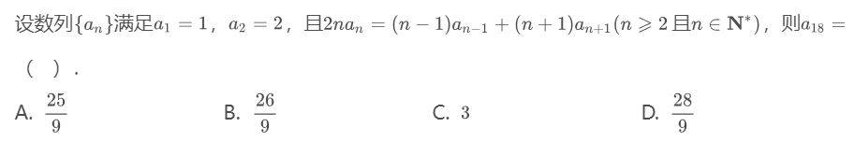
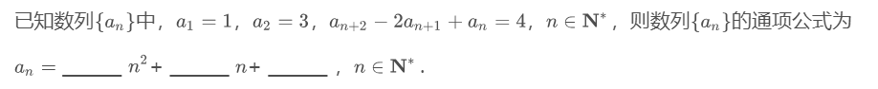
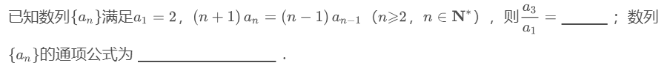
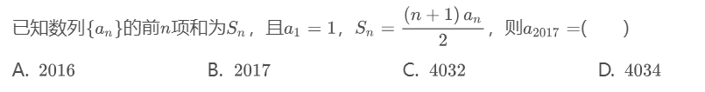
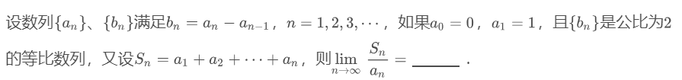
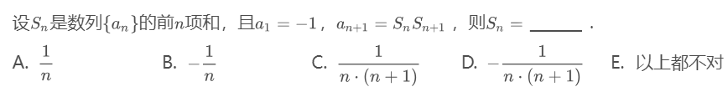
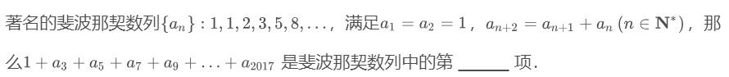

数列求和、递推公式、一般数列

